Sortering
Robotten består af to hoveddele, hvilke kombineres til én. Den første del er transportbåndet, hvorpå kaffebønnerne først placeres, herefter fragtes de hen under en farvesensor hvorefter deres farve registreres (rød, grøn, blå eller gul), dernæst er det transportbåndets opgave at fragte dem det sidste stykke hen til og ned i en korresponderende kasse. Den anden del er den mekanisme der roterer de korresponderende kasser, således at når bønnerne når enden af transportbåndet, så falder de ned i den korrekte kasse.

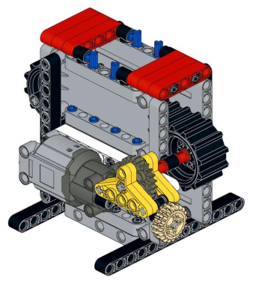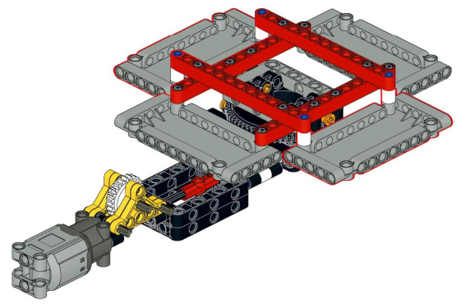
LEGO-modellerne for transportbåndet og kasserne.

De Indledende Skridt:
1. Konstruer robotten:
Det første der skal have gøres, er at konstruere selve robotten, så der er noget at arbejde ud fra.

Opgave:
- Følg LEGO manualen ”Bean Sorter – Belt” og byg transportbåndet.
- Følg LEGO manualen ”Bean Sorter – Rotator” og byg rotationsmekanismen til kasserne.
- Følg LEGO manualen ”Bean Sorter – Combine” og byg de to dele sammen.
- Tildel nu kasserne hver deres individuelle farve, evt. med en tusch og vælg hvilken der som standard skal vende ind mod transportbån det.

Materialer:
- 2stk. LEGO Power Functions Motor (Large).

2. Integrer Arduino platformen:
Nu skal Arduinoen tilføjes, hvilken er den mikrocontroller der skal stå for at kontrollere vores robot, samt det dertilhørende motorshield, hvilket er en udvidelse til Arduinoen som man anvender til at styre motorerne med, samt et breadboard.

Opgave:
- Følg manualen ”Bean Sorter – Integrate the Arduino platform” og tilføj Arduinoen, motor shieldet, breadboardet, samt batteripakken.

Materialer:
- Arduino Uno.
- Motor shield. R3
- Breadboard (halv størrelse).
- Batteripakke + Ledning.
- Arduino modul (3D printet).
- Breadboard modul (3D printet).
- Batteripakke modul (3D printet).
- 2stk. han/han ledninger.

3. Test motorerne:
Det er nu tid til at få tilsluttet motorerne og samtidigt gennemføre en række mindre test, for at sikre os at de virker efter hensigten.

Opgave:
- Forbind motorerne til motor shieldet.
- Få transportbåndet til at køre fremad i 2 sekunder, med fuld hastighed.
- Få transportbåndet til at køre baglæns i 2 sekunder, med halv hastighed.
- Få kasserne til at rotere med uret i 2 sekunder, med fuld hastighed.
- Få kasserne til at rotere mod uret i 2 sekunder, med halv hastighed.

Cheat Sheets:
- Effectors – DC Motor.
- Code – pinMode.
- Code – digitalWrite.
- Code – analogWrite.
- Code – delay.

Transportbåndet:
Det anbefales at oprette en ny programfil til denne del, men gem gerne den tidl. fra De Indledende Skridt.

1. Anvend funktioner til at styre transportbåndet:
Funktioner er en god måde at indkapsle et stykke kode på, så det kan bruges mange gange, uden at man skal skrive koden hver eneste gang. Samtidigt gør det koden lettere at læse for mennesker.

Opgave:
- Lav en funktion ”startBelt”, der starter transportbåndet.
- Lav en funktion ”stopBelt”, der stopper transportbåndet.
- Lav en funktion ”deliverBean”, der afleverer bønnen (starter transportbåndet og lader det køre i 5 sekunder, hvorefter det stoppes igen).
- Test at alle tre funktioner virker.

Cheat Sheets:
- Code – Functions.

2. Integrer farvesensoren:
Førend transportbåndet kan anvendes, skal farvesensoren først integreres heri, samt at det skal testes om den virker efter hensigten.

Opgave:
- Følg manualen ”Bean Sorter – Integrate Color-Sensor” og integrer farvesensoren.
- Placer en ”bønne” på transport båndet under farvesensoren og print til skærmen, hvilken farve det er. Gør dette for alle farverne (rød, grøn, blå og gul).

Materialer:
- Farvesensor (TCS3200).
- Farvesensor modul (3D printet).
- 7stk. han/hun ledninger.

Cheat Sheets:
- Sensors – Color-Sensor (TCS3200).
- Code – Variables.
- Code – Serial Print.

3. Reager når farver læses:
Transportbåndet kan nu kontrolleres, samt anvende farvesensoren til at registrere farver, men indtil videre gør den det samme hele tiden. Det er derfor på tide at oprette en struktur for programmet, der anvender betingelser til at lade programmet foretage forskellige handlinger, alt efter hvilken farve farvesensoren registrerer (rød, grøn, blå eller gul).

Opgave:
- Start transportbåndet.
- Hvis farvesensoren læser ”red”:
  - Print ”red” til skærmen.
  - Stop transportbåndet og aflever ”bønnen”.
- Test at dette virker, når det gør, lav da en ”if else” for hver af de andre farver (grøn, blå og gul), der indeholder den samme funktionalitet som den for den røde farve.

Cheat Sheets:
- Code – Conditionals.

Kasserne:
Det anbefales at oprette en ny programfil til denne del, men gem den tidl. fra Transportbåndet.

1. Anvend funktioner til at rotere kasserne:
Anvend som ved transportbåndet, endnu engang funktioner til at indkapsle koden for motorstyring, sådan at den kan genbruges igen og igen.

Opgave:
- Lav en funktion ”startRotation”, der sætter kasserne i gang med at rotere mod uret.
- Lav en funktion ”stopRotation”, der stopper rotationen af kasserne.
- Lav en funktion ”rotatePosition” der tager en int som parameter (kald parameteret ”position”), på nær at printe parameteret til skærmen, efterlades denne funktion tom.
- Test at funktionerne virker.

Cheat Sheets:
- Code – Functions (with parameters).

2. Integrer switchen:
Indtil nu kasserne kun kunnet rotere frem og tilbage, baseret på tid, men fordi tiden det tager at rotere en omgang varierer alt efter hvor meget strøm der er tilbage på batterierne, hvor meget snavs der er i kommet ind i gearingen mm. er dette ikke nogen god løsning. Integrere derfor switch i konstruktionen, sådan at denne kan bruges til at registrere hver gang kasserne har roteret én plads.

Opgave:
- Følg manualen ”Bean Sorter – Integrate Switch” og integrer switchen.
- Test at switchen virker, ved at printe dens tilstand til skærmen.

Materialer:
- Switch.
- Switch modul (3D printet).
- 1KΩ modstand.
- 3stk. han/han ledninger.

Cheat Sheets:
- Sensors – Switch.

3. Kontroller hvor mange gange kasserne roterer:
Fordi at switchen automatisk trykkes ned hvergang en kasse kommer forbi den, kan denne bruge dette til at kontrollere hvor mange positionerne kasserne har flyttet sig, ved at tælle antallet af gange switchen trykkes ned. På den måde kan man altid sikre sig, at kasserne flytter sig præcist det antal positionerne der ønskes. Til det formål skal funktionen ”rotatePosition” færdiggøres, således at den kan kaldes med det antal af rotationer der ønskes.

Opgave:
- Inde i funktionen ”rotatePosition”:
  - Start rotationen af kasserne.
  - Lav en ny tæller variabel kaldet ”i” og giv den værdien 0.
  - Lav et while loop med betingelsen (i < position).
    - Hvis knappen er trykket ned:
      - Inkrementer ”i” med 1.
      - Vent ca. 200ms (afhængig af rotations hastigheden).
  - Stop rotationen af kasserne.
- Test at funktionen virker, ved at kalde den med forskellige parametre (1, 2, 3 osv).
- Tæl nu hvor mange gange hver af kasserne skal rotere en position, førend de står foran transportbåndet, samt hvor mange gange de skal rotere førend de er tilbage ved deres udgangspunkt igen. Skriv disse tal ned på et stykke papir.

Kombiner Transportbåndet og Kasserne:
Det anbefales at oprette en ny programfil til denne del, men gem gerne den tidl. fra De Indledende Skridt.

1. Kombiner det hele:
Det er nu på tide at kombinere transportbåndet med kasserne, så robotten er fuldt automatiseret. Heldigvis er næsten alt arbejdet der kræves hertil allerede lavet, gennem vores anvendelse af funktioner.

Opgave:
- Start transportbåndet.
- Hvis farvesensoren læser ”red”:
  - Print ”red” til skærmen.
  - Stop transportbåndet.
  - Roter kasserne sådan at den røde kasse står ud for transportbåndet.
  - Aflever ”bønnen”.
  - Roter kasserne sådan at den røde kasse igen står på dens udgangspunkt.
- Test at dette virker og udvid derefter programmet til også at omfatte de øvrige farver (grøn, blå og gul).

Ideer til Videreudvikling:
Kom gerne selv på nogle ideer til potentielle udvidelser, det kan eks. være at få forskellige LED’er til at lyse for at indikere hvilke handlingerne robotten pt. er ved at foretage sig. Det kan også være at bygge en holder der ved hjælp af en servo-motor, selv kan lægge nye bønner på transportbåndet, én ad gangen.

